Name:

Vorgeburtlich

Familienanamnese

Trigger Lebenslauf Krankheiten Traumata Medikationen

Symptome

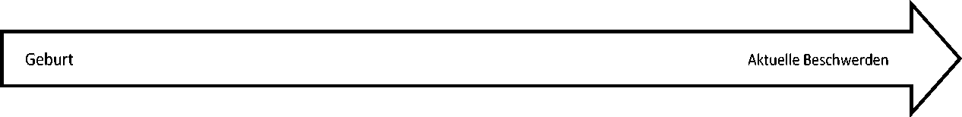



Schwangerschaft

